МУНИЦИПАЛЬНОЕ АВТОНОМНОЕ ДОШКОЛЬНОЕ ОБРАЗОВАТЕЛЬНОЕ УЧРЕЖДЕНИЕ
«Детский сад №111 «Дашенька»
г. Улан Удэ

Мастер-класс
«Хүүгэдэй сэсэрлигүүдэй буряад хэлэнэй хэшээлдэ настольно наадануудые хэрэглэлгэ»
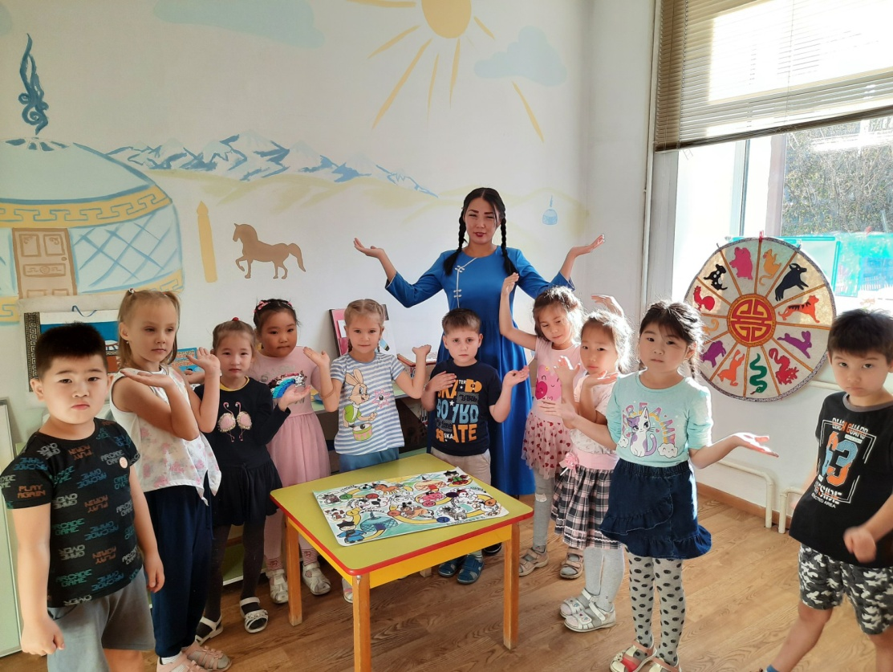

Мастер-классай хутэлбэрилэгшэ : Бадмаева Евгения Баторовна,
1 – дэхи шатын категориин буряад хэлэнэй багша

Улан-Удэ хото, 2021 он.

Темэ: Настольно наадануудые буряад хэлэнэй хэшээлдэ хэрэглэлгэ.
Зорилго: Настольно наадануудтай хабаадагшадые танилсуулха. Хабаадагшадай мэдэсэ хүгжөөхэ энэ асуудалаар.
Холбоо хэлэлгэ хүгжөөлгын, холбоо харилсаха шадабари гүнзэгырүүлхэ.
Настольно нааданууд һуралсалда хүгжөөлгын шатада шухала гэжэ хабаадагшадта үнэншүүлхэ.

Хэшээлэй ябаса
1. Эмхидхэлэй үе.
Сайн байна, хүндэтэ багшанар, оюутад ба дүн гаргадаг жюри!
«Мастер - класс» хэшээлдэмни ерэhэндэтнай hайниие хүргэнэб. Би Улан-Удэ хотын, 111-дэхи хүүгэдэй сэсэрлигэй «Дашенька», нэгэдэхи шатын категориин буряад хэлэнэй багша Евгения Баторовна Бадмаевна гээшэб. Би танда хайшан гээд хүүгэдэй сэсэрлигүүдэй буряад хэлэнэй хэшээлдэ настольно наадануудые хэрэглэхэб тухай хөөрэжэ үгэхэмни.
2. Хөөрэлдөөнэй темэ элирүүлэлгэ.
Настольно нааданууд гээшэ юун бэ?
Стол дээрэ наададаг нааданууд болоно. Набор соо юун ородог бэ? Настольно нааданууд ямар хугжжөөлгын, hургалгын, социальна ажалнуудые дүүргэдэг бэ?
(Ухаан бодол, hанаан бодол, ама хэлэ , ба ойлгомжо хугжжөөдэг, тургөөр шэбшэхэ, hургалгын ажал – настольно нааданууд ямар хэшээлэй темэтэй байнаб, тэрэ темые шэнжэлхэ ёhотой болоно, социальна ажал – бэе бэедээ туhалха, коллективэй нэгэдэмэл болоно.)
Хайшан гээд хэшээлээ hонирхолтой, үрэжэлтэй болгохоб? Хуугэдэй нюдэдые ялалзахын , hонирхол татахын тула, юу хэхэ ёhотойбди? Тиимэ асуудалнууд намда гараа. Тиигээд наадануудай технологи минии багшанарай дүй дүршэлни шухала хэрэгтэй гэжэ хэлэжэ угэбэ. Тиигээд би «Наадажа, hуранаб» гэhэн настольно наадануудай сери байгуулааб. «Орон дэлхэйгээр аяншалга», «12 жэл», «Хүхюу фермэ» гэhэн нааданууд тэрэ сери соо ороно. «Хүхюу фермэ» гэhэн настольно наадан манай Буряад ороной президенскэ грантада хуртөө hэн. Энэ настольно нааданууд лексическэ ба грамматическэ: «гэрэй амитад», «зэрлиг амитад», «табан хушуун мал», «12 жэлнууд», «унгэнууд», «тоонууд» гэhэн темэнуудээр аман хэлэлгэ хүгжөөнэ, хүүгэдэй мэдэсэ үргэжүүлнэ, анхарал, ухаан бодолыень хурсадхана, хэлэлгын шадабари дээшэлүүлнэ.

3. Наадан тухай хөөрэлдөөн.
Энэ нааданай зорилго: Баяр хүбүүе Аюна нухэр басаганда абаашаха. Тэбхээнсэгээ элжээгээр хаяад, гэрэй амитадые, тоонуудые ба үнгэнүүдые хүүгэд буряадаар хэлэжэ, фишкануудараа ябаха ёhотой болоно.
Гэрэй амитадай зурагууд хүүгэдтэ ехэ hайшаагдадаг. Энэ арбан гэрэй амитадай табаниинь «Табан хушуу мал» болоно. Тиигээд хүүгэдтэ табан хушуун мал тухай ойлгосо үгэхэ болохо. Yшөө энэ наада квест шэнги наадажа болохо. Ямар элдэб даабари hанажа болохоб?
Энэ наада ActivInspaer гэhэн программа соо наадажа болохо. Англи хэлэн дээрэ нэгэ хэды багшанартай наадажа туршахамнай гу?
4. Бэхижүүлгэ.
Хабаадагшад наадана.
5. Дүн гаргалга.
Наадаяа дүүргэбэбди. Юу мэдэхэ болообта? Энэ наадан һайшагдаа гү?
Ондоо иимэ наадануудые ямар темэнүүдээр хэжэ болохоб?
Ажалаа хэр сэгнэхэ байнабта? Багшын ажал сэгныт даа? Һанамжаараа хубаалдагты?
6. Гэрэй даабари.
Иимэ адли настольно наадануудые гэртээ хэжэ туршаха.

Настольная игра «Орон дэлхэйгээр аяншалга»
(«Путешествие по миру»)
Задачи игры: формирование активных лексических навыков, лексических единиц по теме «Числа», «Цвета», «Дикие животные»;
-развитие познавательной, интеллектуально-творческих способностей детей;
-формирование познавательных способностейкругозора у детей на тему «Дикие животные» «Страны мира»;
-развитие внимания, памяти, наблюдательности;
Целевая аудитория: 5-7 лет
Оборудование:
-кубик
-фишка
-настольная игра
Правила игры:
Игроки по очереди бросают игровой кубик. Каждый, в свою очередь, продвигает фишку по игровому полю, называя числа, цвета и названия животных на бурятском языке на столько делений, сколько выпало на грани кубика (1-6). Если называет правильно остается на месте, если нет, то идет обратно к началу. Побеждает тот, кто первым дойдет до финиша.
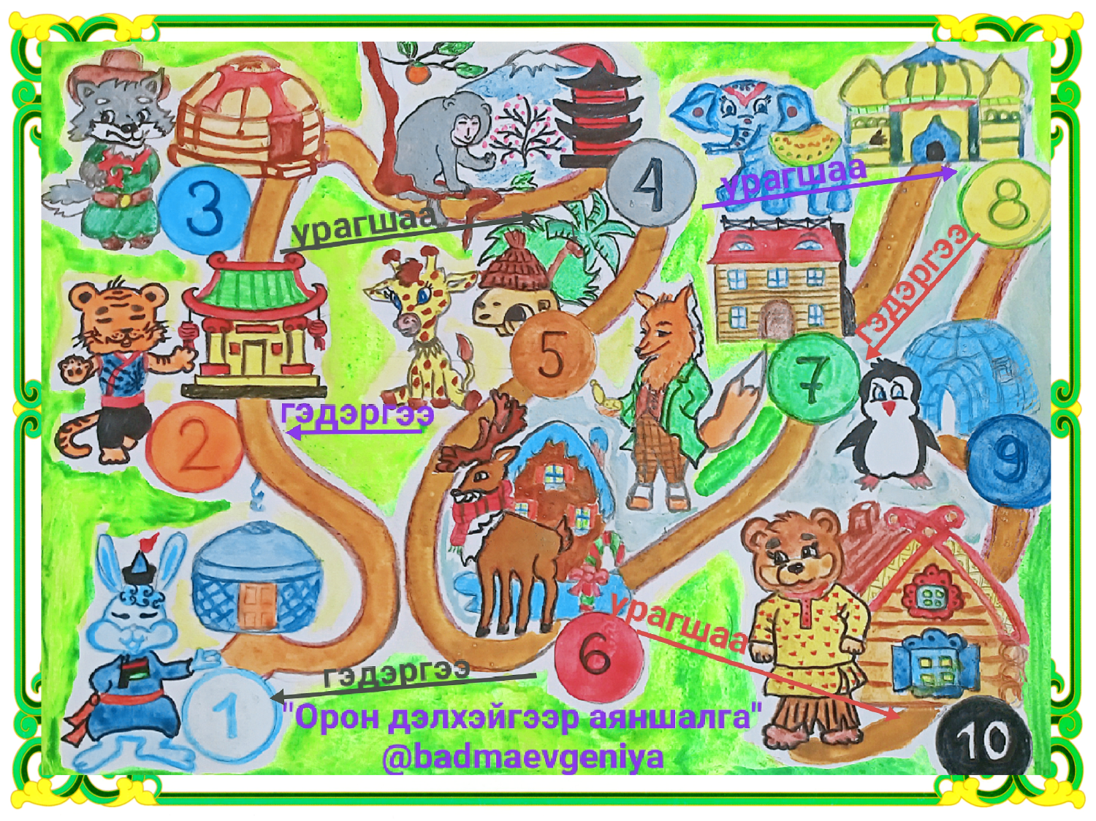

Настольная игра «Хухюу фермэ»
(Весёлая ферма)
Задачи игры: формирование активных лексических навыков, лексических единиц по теме «Домашние животные», «Числа», «Цвета».
-развитие познавательной, интеллектуально-творческих способностей воспитанников;
-формирование познавательных способностей на тему «Домашние животные», кругозора у учащихся;
-развитие внимания, памяти, наблюдательности;
Целевая аудитория: 5-7лет.
Оборудование:
-кубик
-фишка
-настольная игра
Правила игры:
Игроки по очереди бросают игровой кубик. Каждый, в свою очередь, продвигает фишку по игровому полю на столько делений, сколько выпало на грани кубика (1-6) и отвечает на вопросы. Если ответил правильно остается на месте, если нет, то идет обратно к началу. Побеждает тот, кто первым дойдет до финиша.
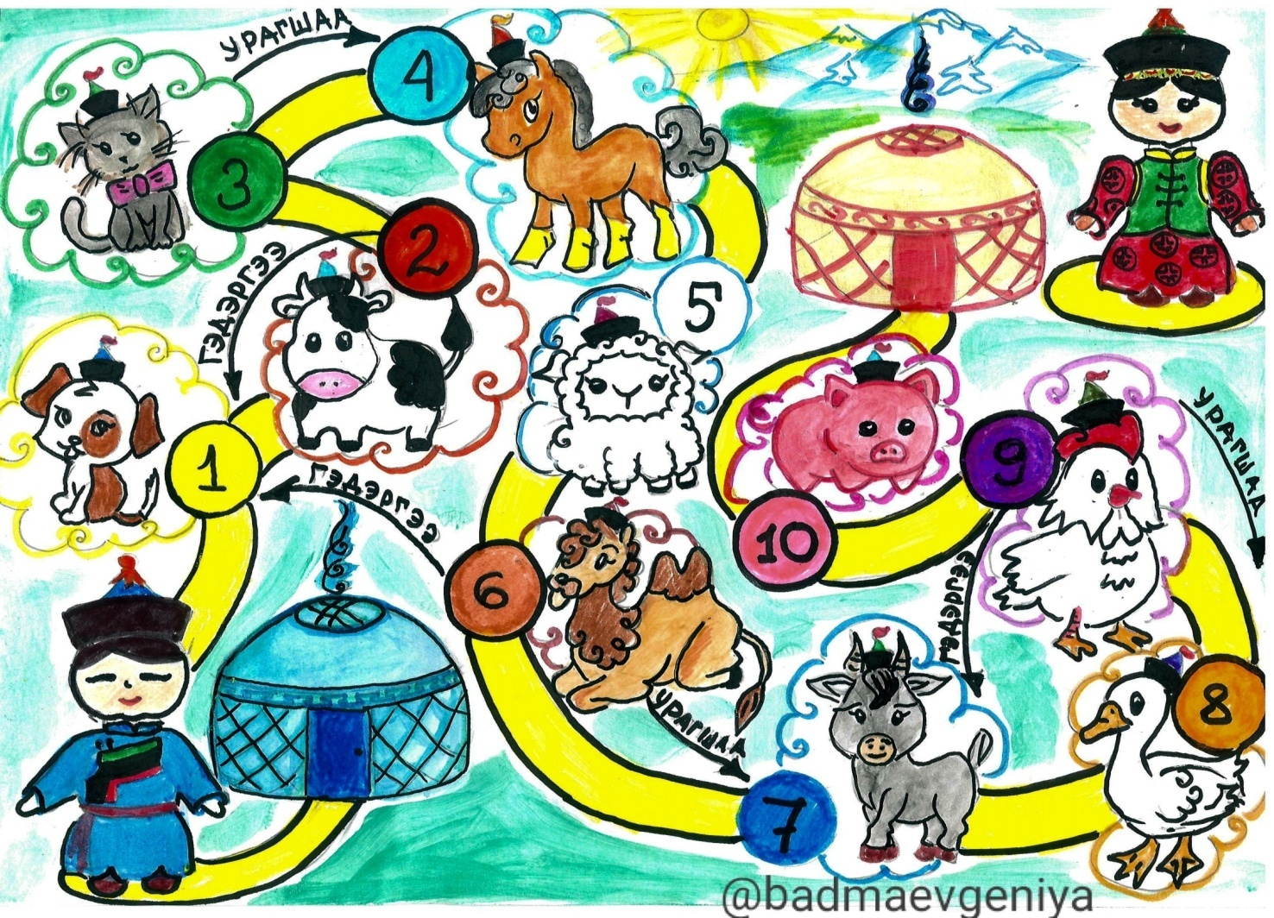

Настольная игра «12 годов восточного календаря»
(«12 жэл»)
Задачи игры: формирование активных лексических навыков, лексических единиц по теме «12 годов восточного календаря», «Числа», «Цвета».
-развитие познавательной, интеллектуально-творческих способностей воспитанников;
-формирование познавательных способностей, кругозора у учащихся по теме «Восточный календарь»;
-развитие внимания, памяти, наблюдательности;
Целевая аудитория: 5-7лет.
Оборудование:
-кубик
-фишка
-настольная игра
Правила игры:
Игроки по очереди бросают игровой кубик. Каждый, в свою очередь, продвигает фишку по игровому полю на столько делений, сколько выпало на грани кубика (1-6) и отвечает на вопросы. Если ответил правильно остается на месте, если нет, то идет обратно к началу. Побеждает тот, кто первым дойдет до финиша.
